Fecha: 13 de febrero de 2014

Boletín de prensa Nº 957

SECRETARIO DE GOBIERNO DESPACHARÁ DESDE PLAZA DE MERCADO EL POTRERILLO

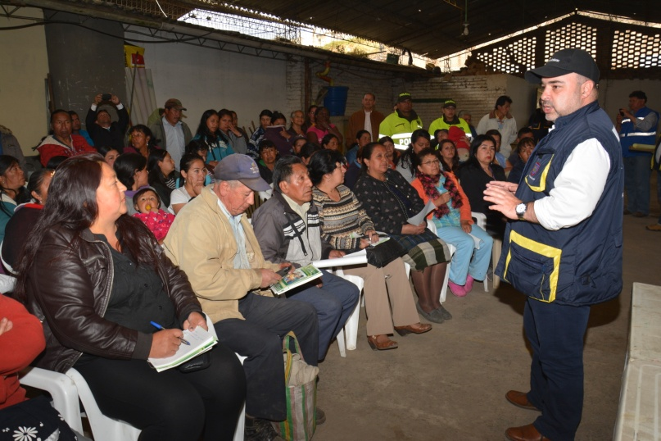

El secretario de Gobierno de la Alcaldía de Pasto Gustavo Núñez Guerrero y sus colaboradores, despacharán desde la plaza de mercado El Potrerillo, tras concertación con los comerciantes mayoristas y minoristas de productos agrícolas.

Según los líderes de la plaza, este hecho permitirá una mejor planificación, ya que consideran que la administración del alcalde Harold Guerrero López, ha demostrado su voluntad para buscar en común acuerdo una solución a todos los problemas que se registran dentro y fuera de la central de abastos.

Por su parte, el titular de la secretaría afirmó que el problema está detectado y es hora de actuar. “Debemos buscar entre todos medidas que permitan recuperar la convivencia y seguridad y quien no quiera acatar las normas debe abandonar por su propia voluntad la central de abastos”, precisó el funcionario.

La jornada comenzará el martes 18 de febrero y se extenderá hasta el viernes 21 en donde los comerciantes y usuarios de la plaza de mercado El Potrerillo podrán exponer sus inquietudes ante todas las dependencias de la Secretaría de Gobierno de la Alcaldía de Pasto.

Contacto: Secretario de Gobierno, Gustavo Núñez Guerrero. Celular: 3206886274

ASOCIACIÓN SAN GABRIEL INICIA VENTA DE PAPA EN PAQUETE

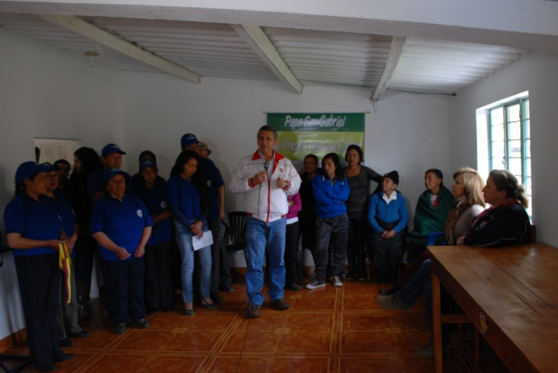

Luego de la Intervención de la Oficina de Asuntos Internacionales y la Secretaría de Agricultura de la Alcaldía de Pasto, la Asociación San Gabriel del corregimiento El Socorro, obtuvo recursos del programa Oportunidades Rurales del Ministerio de Agricultura para industrializar y transformar la papa, explicó el subsecretario Luis Efrén Delgado quien indicó que gracias al trabajo asociativo que adelanta la dependencia, los 20 integrantes que hacen parte del proceso, iniciaron la comercialización del producto en paquete.

El secretario de Agricultura, Jairo Rebolledo Rengifo, señaló que la papa frita empacada espera ser vendida en diferentes puntos de la capital de Nariño. El funcionario resaltó que la secretaría ha logrado crear 187 grupos asociativos de los cuales 33 están legalizados. Por su parte el corregidor de El Socorro, Luciano Ricardo Yela, agradeció la intervención de la Administración Municipal. “Antes no había presencia de los gobernantes, pero ahora todos es diferente y gracias a la actual alcaldía hemos logrado concretar este proyecto”.

Contacto: Secretario de Agricultura, Jairo Rebolledo Rengifo. Celular: 3006020282

CONCEJO AUTORIZA CONTRATAR ESTUDIOS DE VALORIZACIÓN PARA SISTEMA ESTRATÉGICO DE TRANSPORTE

Por medio del Acuerdo 007 del 05 de febrero de 2014 el Concejo de Pasto autoriza al Ejecutivo Municipal la contratación de los estudios técnicos correspondientes para la distribución del gravamen de valorización sobre las obras del Sistema Estratégico de Transporte Público autorizadas por el artículo 4 del acuerdo municipal Nº 004 de 2009, así lo dio a conocer el presidente del Concejo Municipal Andrés Acosta quien agregó que la autorización tendrá un término de 12 meses a partir de la fecha de su sanción.

PRETENDEN IMPLEMENTAR KIOSCOS VIVE DIGITAL

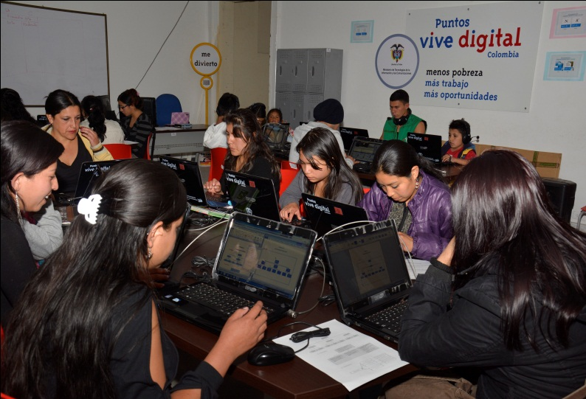

Con el propósito de que los corregimientos y veredas del municipio que superen los cien habitantes puedan conectarse a internet y recibir capacitaciones gratuitas, la Alcaldía de Pasto a través de la Subsecretaría de Sistemas de Información y la secretaría de Educación, trabaja en el proyecto nacional Kioscos vive digital. Por esta razón, funcionarios del gobierno local participaron de una videoconferencia con el Ministerio de las TIC quienes socializaron las características y tareas para la implementación de esta iniciativa.

El subsecretario de Sistemas de Información, Mario Landazury Santamaría informó que el 28 de febrero iniciará el proceso de verificación de los requerimientos que se deben cumplir para acceder a la implementación de 42 kioscos en el municipio de acuerdo a la propuesta de la Secretaría de Educación y con este aval se procederá a la de instalación del 28 de abril al 30 de mayo.

El funcionario también explicó que en estos centros los usuarios tendrán acceso a otros servicios como: telefonía IP para realizar llamadas locales, nacionales e internacionales. El tiempo de ejecución del proyecto es de 36 meses y las instituciones elegidas deberán cumplir entre algunas obligaciones con la disposición del servicio a la comunidad en contra jornada y vacaciones, contar con soluciones de energía eléctrica que permita el funcionamiento de los equipos en el horario de atención a la comunidad en general cuando funcione el kiosko, disponer de mínimo dos computadores y no contar con otro servicio de internet.

Contacto: Subsecretario de Sistemas de Información, Mario Landázuri. Celular: 3017891133

TRÁNSITO ATENDERÁ DE FORMA PERSONAL SOLICITUDES DE LICENCIAS

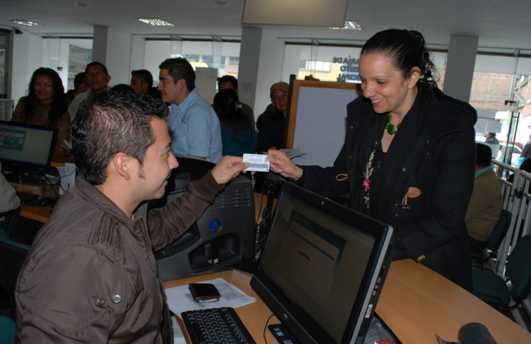

La Secretaría de Tránsito y Transporte Municipal a través de la subsecretaría de Registro atenderá a todos los ciudadanos que requieran el servicio de la licencia de conducción por primera vez, la reposición, cambio o renovación de la misma, sin importar el dígito del documento de identificación del solicitante, esto con respecto al denominado “pico y pase”.

El Secretario de Tránsito Guillermo Villota Gómez, manifestó que es necesario que este tipo de trámites se hagan personalmente ante el organismo para evitar cualquier tipo de irregularidad en la autenticidad de las licencias expedidas, así como también para que no se efectúen cobros y pagos no estipulados por los conceptos de Ley.

Contacto: Secretario de Tránsito y Transporte, Guillermo Villota Gómez. Celular: 3175010861

PAGO DE INCENTIVOS A BENEFICIARIOS DE MÁS FAMILIAS EN ACCIÓN

La Alcaldía de Pasto a través de la Secretaría de Bienestar Social y el Departamento para la Prosperidad Social - DPS, comunica a los beneficiarios del programa “Más Familias en Acción”, que desde este viernes 14 de febrero y hasta el 5 de marzo, se llevará a cabo el pago de la última convocatoria de los incentivos monetarios a los graduación 2012. Los pagos se harán por medio de giro en el Banco Agrario, atendiendo bajo la modalidad de pico y cédula según los días de la semana:

FECHA | PICO Y CÉDULA
Lunes | 0, 1
Martes | 2, 3
Miércoles | 4, 5
Jueves | 6, 7
Viernes | 8, 9

Los interesados deben llevar la copia de la cédula y el documento original del beneficiario, para mayor información consultar la página web: www.pasto.gov.co o en los listados que se encuentran publicados en la sede de la Secretaría de Bienestar Social, antiguo Inurbe.

Contacto: Secretaria de Bienestar Social, Laura Patricia Martínez Baquero. Celular: 3016251175

INVITAN A CONOCER CORREDOR ARTESANAL GALERAS

La jefe de la Oficina de Género de la Alcaldía de Pasto, Silvia Stella Meneses Camino, invitó a propios y turistas a visitar el proyecto denominado ‘Corredor Artesanal Galeras’ ubicado en el 3 piso del Centro Comercial Bombona y donde las personas podrán adquirir las artesanías que elaboran 10 madres cabezas de hogar.

La iniciativa que comenzó desde noviembre del año pasado, ha logrado que sus integrantes perciban recursos económicos que antes no tenían ya que los productos se exhibían en sus casas. “Las mujeres ahora tienen un sitio de venta permanente y han logrado concretar negocios con empresarios de la región”, indicó la funcionaria.

Entre las artesanías que se pueden encontrar en el corredor se encuentran: tejidos a mano, lencería, talla en madera, madera con aplicación de tamo y barniz, elementos en foamy, cerámicas y porcelanicrón.

Contacto: Jefe Oficina de Género, Silvia Stella Meneses Camino. Celular: 3216468444

Pasto Transformación Productiva

María Paula Chavarriaga Rosero

Jefe Oficina de Comunicación Social
Alcaldía de Pasto

